**NOTA DINAS**

Nomor : TI.03.00/ /BII-4/IV/2020

Yth : Kepala Bagian Rumah Tangga

Dari : Kepala Bagian Sistem Informasi

Hal : Konfirmasi Ulang Permintaan Data untuk Pengisian Konten *Website* Pejabat Pengelola Informasi dan Dokumentasi (<http://ppid.kemenpora.go.id/>)

Lampiran : 1 (satu) berkas

Tanggal : April 2020

Berdasarkan Nota Dinas Nomor ND.2.10.3/BII-4/II/2020 tentang Permintaan Data untuk Pengisian Konten *Website* Pejabat Pengelola Informasi dan Dokumentasi ke Bagian Rumah Tangga, Bagian Sistem Informasi bermaksud untuk melakukan konfirmasi ulang terkait permintaan data dimaksud.

Sehubungan dengan hal tersebut, Kami membutuhkan data (dokumen, foto, atau video) dari Bagian Rumah Tangga terkait :

1. Informasi Tanggap Darurat;
2. Kontak Tanggap Darurat;
3. Sistem Penyampaian Informasi Kebencanaan;
4. SOP Evakuasi Bencana Alam.

Selanjutnya, kami harap data-data tersebut dapat dikirimkan dalam bentuk *soft copy* ke alamat email : [data.sisinfo@kemenpora.go.id](mailto:data.sisinfo@kemenpora.go.id) dan [adi.kemenpora@gmail.com](mailto:adi.kemenpora@gmail.com). Pengumpulan data bertujuan untuk keterbukaan informasi pemerintah khususnya Kementerian Pemuda dan Olahraga yang akan dipublikasikan kepada masyarakat. Jika Bapak membutuhkan informasi lebih lanjut dapat menghubungi Sdri. Valida (085649089089).

Demikian, atas perhatian dan kerjasama Bapak disampaikan terima kasih.

**Bustiana**

|  |  |
| --- | --- |
| **Paraf Koordinasi** | |
| Kepala Sub Bagian Pengelola Informasi |  |
| Staf |  |

Tembusan Yth:

1. Kepala Biro Humas dan Hukum;
2. Kepala Biro Keuangan dan Rumah Tangga.

Lampiran

Nomor : TI.03.00/ /BII-4/IV/2020

Tanggal : April 2020

**CONTOH INFORMASI TANGGAP DARURAT**

**DI KEMENTERIAN KOMUNIKASI DAN INFORMATIKA REPUBLIK INDONESIA**

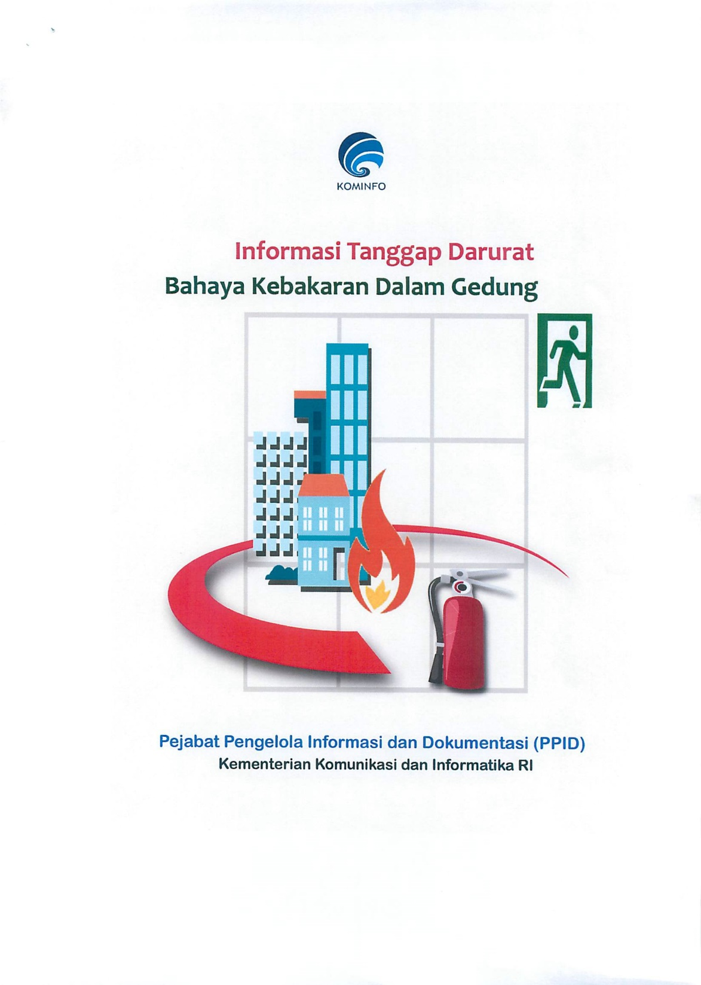

Lampiran

Nomor : TI.03.00/ /BII-4/IV/2020

Tanggal : April 2020

**CONTOH VIDEOGRAFIS KONTAK TANGGAP DARURAT**

**DI KEMENTERIAN KOMUNIKASI DAN INFORMATIKA REPUBLIK INDONESIA**

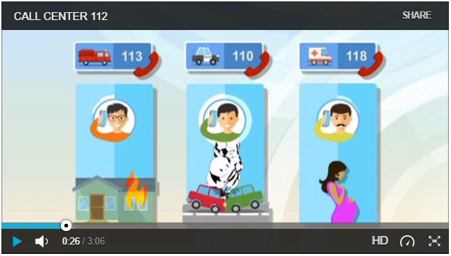

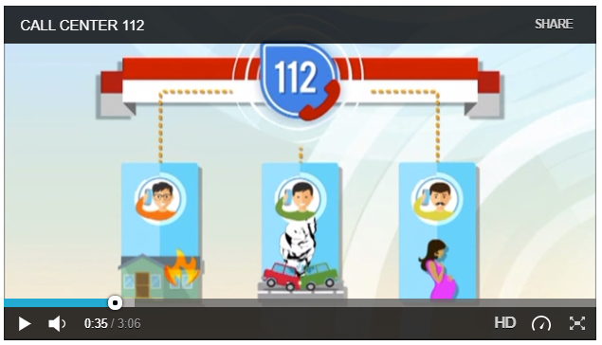

Lampiran

Nomor : TI.03.00/ /BII-4/IV/2020

Tanggal : April 2020

**CONTOH VIDEOGRAFIS SISTEM PENYAMPAIAN INFORMASI KEBENCANAAN**

**DI KEMENTERIAN KOMUNIKASI DAN INFORMATIKA REPUBLIK INDONESIA**

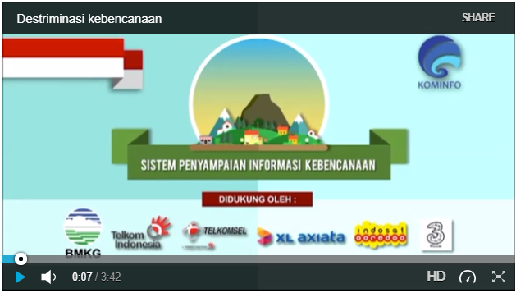

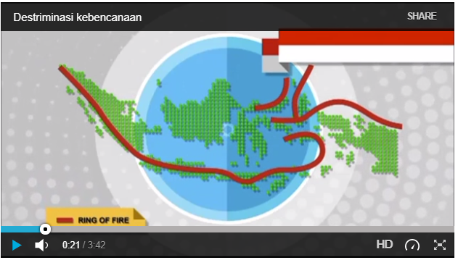

Lampiran

Nomor : TI.03.00/ /BII-4/IV/2020

Tanggal : April 2020

**CONTOH SOP EVAKUASI BENCANA ALAM**

**DI KEMENTERIAN KOMUNIKASI DAN INFORMATIKA REPUBLIK INDONESIA**

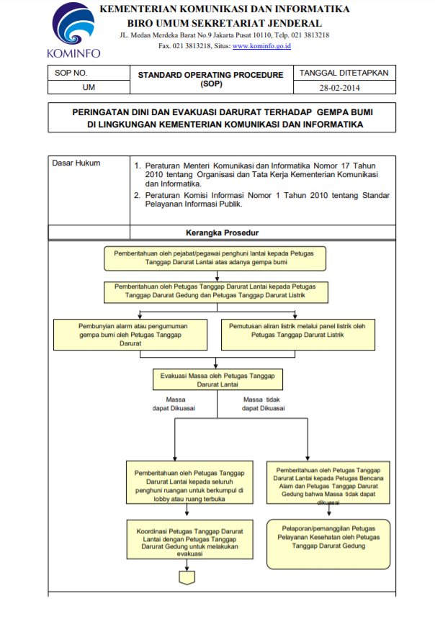

Lampiran

Nomor : TI.03.00/ /BII-4/IV/2020

Tanggal : April 2020

**CONTOH SOP EVAKUASI BENCANA ALAM**

**DI KEMENTERIAN KOMUNIKASI DAN INFORMATIKA REPUBLIK INDONESIA**

